**教学相长 薪火相传**

**中山大学附属第三医院举办住院医师规范化培训院级师资培训班**

培训质量是住院医师规范化培训的核心，高质量的培训依赖于高水平的教师。为了提高我院住培带教老师的教学查房及指导住院医师技能操作的教学能力，继续教育科于2017年5月18日下午2:30举办了院级师资培训班，徐志华科长担任主持。  
　　培训开课后，首先由徐科长对住培带教老师从百忙中安排时间参加培训班的认真态度表示感谢，并说明了此次培训班的目的，强调了此次培训班的意义。随后，赵志新教授主讲《如何开展临床教学查房》。赵教授从“什么是教学查房”、“教学查房有什么要求”、“住培教学查房与其他教学方法有什么不同”三个方面进行了详细地讲授。她特别强调了查房过程中需要进行良好的医患沟通和师生互动，带教老师要提出有启发性的问题引导学生思考，重点突出，最终达到教学查房的目的。赵教授的讲课体现了中山医 “传”、“帮”、“带”的优良教学传统，让年轻教师受益匪浅。最后，黎尚荣教授讲授了《规范化住院医师培训指导临床技能操作》。黎教授重点讲授了指导临床技能操作中的五个问题，即“准备什么项目”、“考核对象是谁”、“方式及基本流程”、“如何提高教学水平”、“何为技能培训的中山医特色”。黎教授还以伤口换药为题，请在座的带教老师现场模拟教学、互相点评；播放临床技能操作小视频，请带教老师现场点评其中的错误之处；以实际带教过程中出现的问题为例，请现场的带教老师提出解决办法并交流经验。培训班现场气氛活跃，带教老师积极参与模拟教学及交流，一些临床技能带教中的棘手问题在轻松愉快的交流互动中迎刃而解。  
　　本次培训班得到了参加培训的带教老师的积极参与和高度评价。通过这次培训，带教老师对如何针对规培医师进行教学查房和指导临床技能操作有了更加深入和立体的了解，有助于提高住培带教水平。

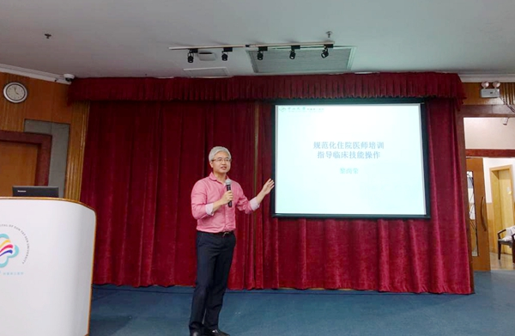

培训现场

